Pressmeddelande 2014-10-23

Första spadtaget tas för Naturskolan Stenshuvud

Den 23:e oktober tas det första spadtaget på byggandet av Naturskolan Stenshuvud. Naturskolan är ett projekt i nära samarbete mellan Simrishamns kommun och Kiviks Musteri som nu blir verklighet.

Med utomhusklassrum, utelaboratorium, naturlekpark och möjlighet till matlagning utomhus ska Naturskolan bidra till ett naturligt och aktivt lärande för elever i förskolan upp till gymnasiet.
Mitt i naturen, vid musteriet med dess äppelodlingar, vid den vackra kustremsan och med Stenshuvud nationalpark inpå knuten kan läget för Naturskolan inte bli bättre. Om vi lägger till lövgrodor, hasselmöss, snår, ädelskog och stora skaror flyttfåglar har vi skapat ett ekologiskt klassrum där naturen och miljön står redo att upptäckas.
Genom att förutom undervisningsdel kunna erbjuda övernattningsmöjligheter kan Naturskolan erbjuda elever från övriga Skåne, södra Småland och Blekinge att ta del av faciliteterna. Det 130 kvadratmeter stora huset kommer att ha en storstuga med öppen spis och en avdelning med plats för trettio sängplatser.
-Vi är och ska vara en aktiv del i utvecklandet av bygden kring Kivik och Österlen, och med vårt engagemang i Naturskolan tar vi ytterligare ett steg i att skapa och utveckla en attraktiv och hållbar bygd som är positiv inte bara för kommunen och näringslivet utan för hela Österlen och sydöstra Skåne, säger Thomas Jensen, VD på Kiviks Musteri.
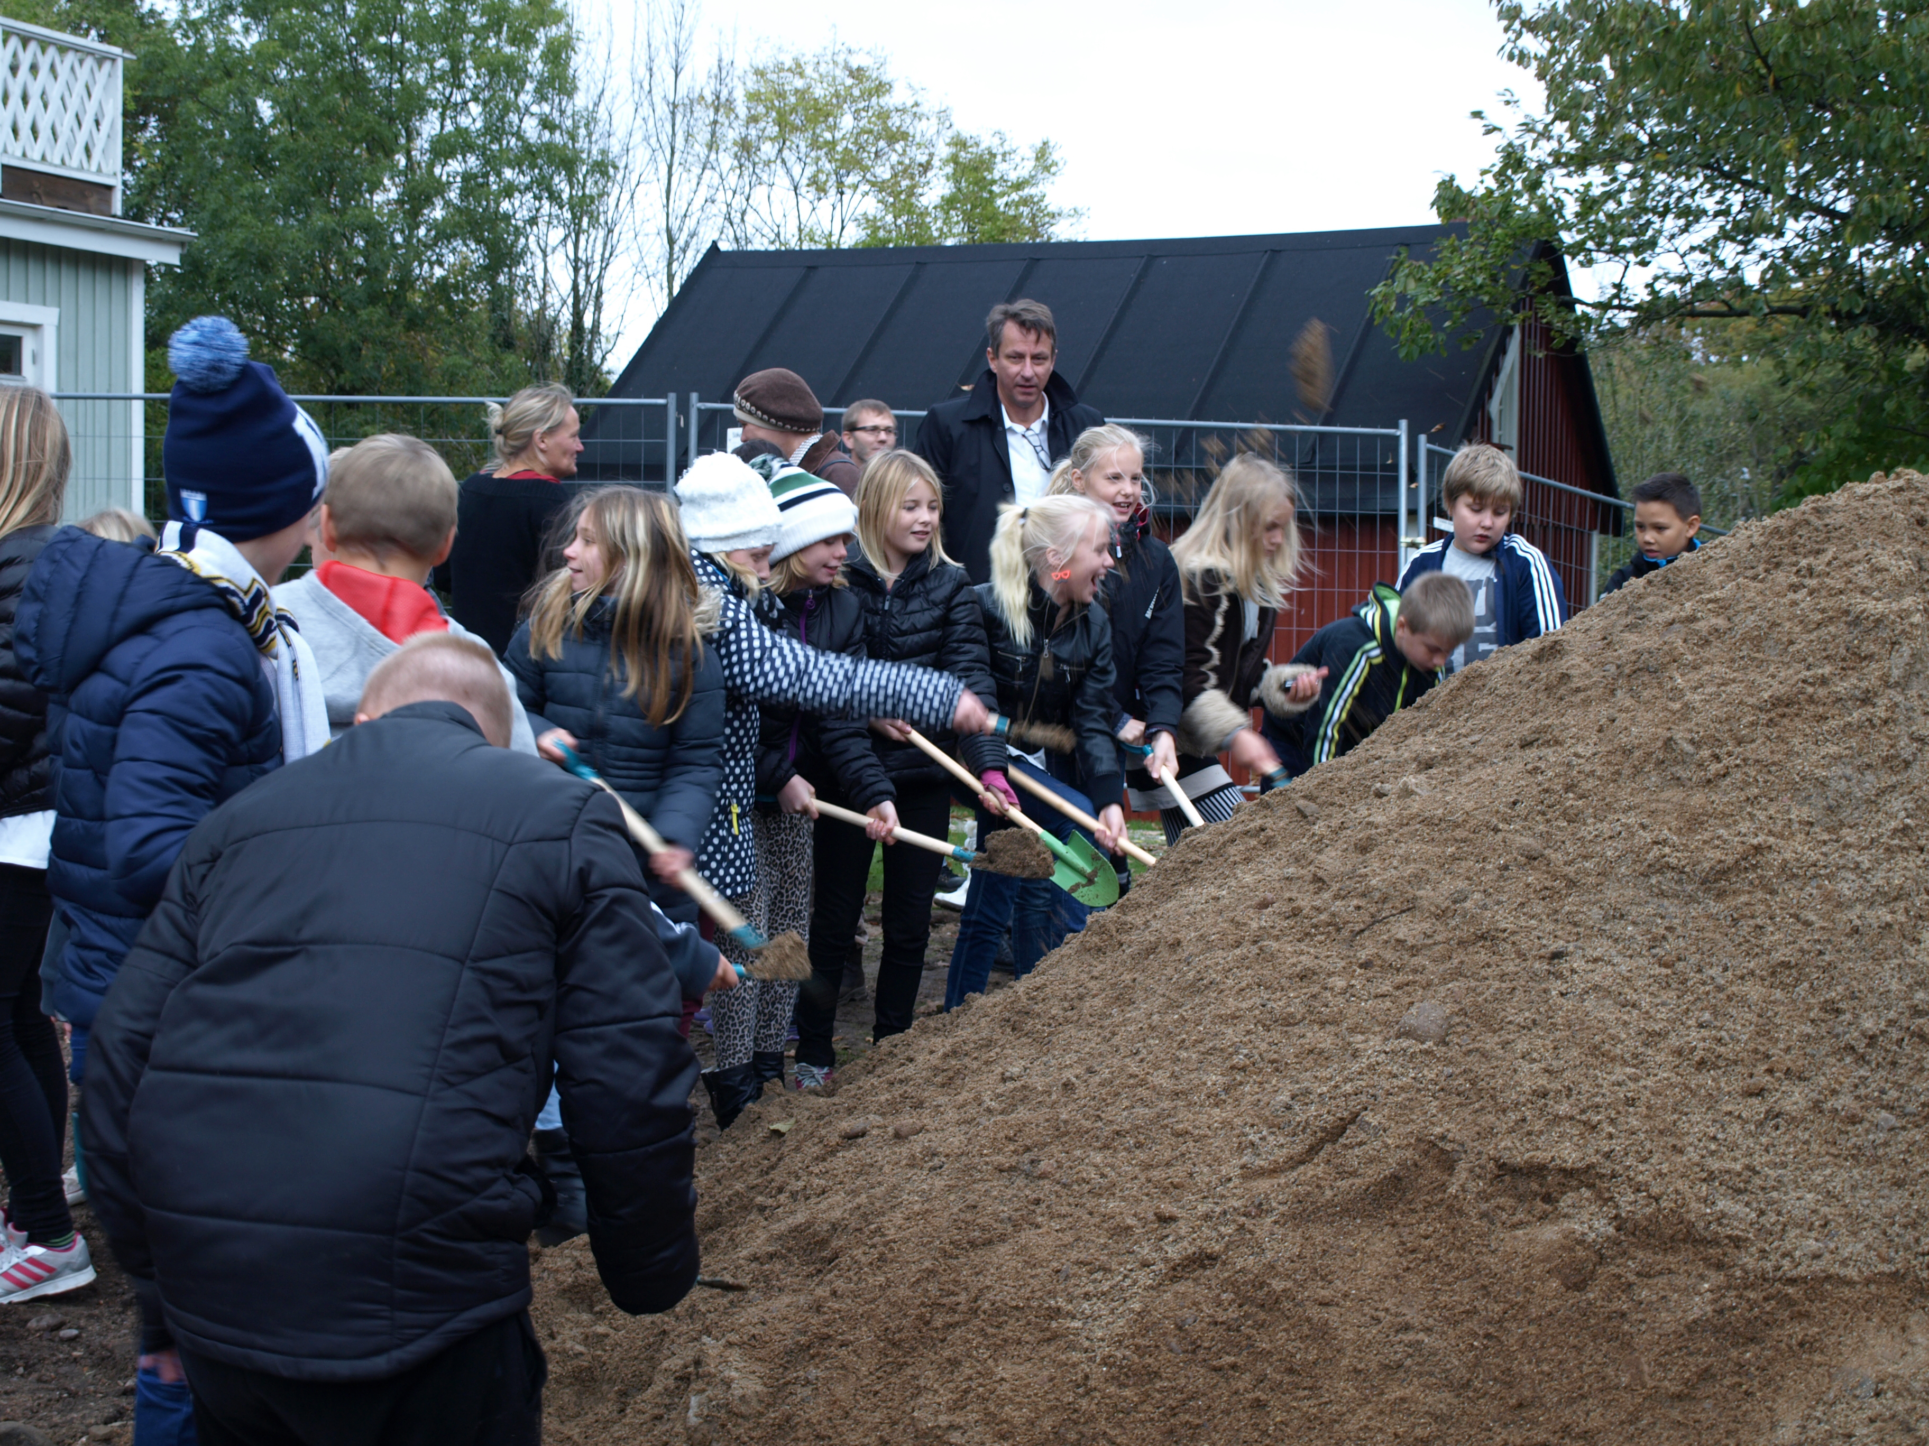
Tillsammans med Simrishamns kommun och Simrishamns Industrifastigheter AB (Sifab) har Kiviks Musteri löst frågan hur Naturskolan ska finansieras. Sifab kommer att ansvara för byggandet av fastigheten som sedan hyrs av Kiviks Musteri för nyttjande under somrar och helger och av skolförvaltningen under terminerna. Sparbanken Syd kommer att sponsra samarbetsprojektet under de två första åren.
Naturskolan kommer att stå färdig våren 2015.
För mer information kontakta
Thomas Jensen, VD Kiviks Musteri AB
Tel: 0414-719 01 Mobil: 0705-37 19 01
E-post: thomas.jensen@kiviksmusteri.se

Kiviks Musteri på MyNewsdesk: http://www.mynewsdesk.com/se/pressroom/kiviks_musteri_ab
Kiviks Musteri AB drivs av fjärde generationen Åkesson. Musteriet ligger kvar på sin ursprungliga plats, mitt bland äppelodlingarna på Österlen. Här tillverkar vi fortfarande alla våra produkter, allt från must, cider och fruktdrycker till sylt och marmelader. Här finns våra visningsträdgårdar, vår Musteributik, restaurang, café, plantskola och en nyanlagd naturpark med utsikt över Hanöbukten. Nationalparken Stenshuvud är närmaste granne och på cykelavstånd ligger natursköna Haväng och Brösarps backar. – Välkomna till vårt vackra Österlen.

